Le Principal
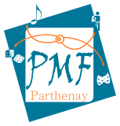

Ministère de l'éducation nationale, de la jeunesse
et de la vie associative
---------------
Ministère de
l’enseignement supérieur
et de la recherche
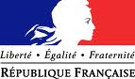

Collège Pierre MENDES FRANCE
38 avenue Pierre Mendès France
BP 15
79201 PARTHENAY Cedex
: 05 49 64 03 17
: 05 49 94 67 22
: ce.0791042d@ac-poitiers.fr

Affaire suivie par :
Claude coutin,
Principale adjointe

à
aux élèves concernés et à leur famille, aux professeurs, aux membres du Conseil d’Administration

Parthenay, le 9 novembre 2017

Objet : Remise du diplôme DNB session 2016

J’ai le plaisir de vous inviter à la remise officielle du Diplôme National du Brevet, qui se tiendra dans la salle de restauration du collège le vendredi 24 novembre 2017 à 18h00.

Merci de bien vouloir nous informer par retour de votre présence par tout moyen à votre convenance :

Courriel : ce.0791042d@ac-poitiers.fr ;
Téléphone : 05 49 64 03 17 ;

Je vous prie d’agréer, Mesdames, Messieurs, mes sincères salutations.

Le Principal

Olivier JEANNE-ROSE

